ПРЕЗЕНТАЦИЯ
РОК-МАНИФЕСТ "МОЯ РОССИЯ"
к музыкальным проектам в рамках мероприятий "Пушкинская карта".
Выполнила: преподаватель музыкально-теоретических дисциплин
МБУДО ДМШ № 3 г. Волжского С.А. Егорова
С полной версией презентации с видеофайлами можно ознакомиться по ссылке:
https://disk.yandex.ru/i/wCSxy_RLwQexyg

1 слайд.
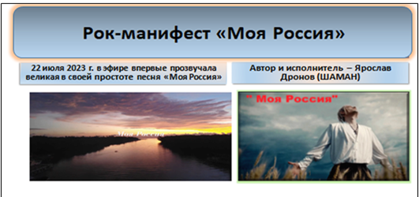
Добрый день, дорогие ребята. Вначале нашей беседы я предлагаю послушать вам великую в своей простоте пеню, впервые прозвучавшую в эфире 22 июля этого года. Ее автор и исполнитель – Ярослав Шаман, известный широкому кругу слушателей как Шаман.
Звучит песня «Моя Россия»
Я не случайно начала свой рассказ с прослушивания этой песни. Ведь Любовь к Родине — это любовь к родным местам и родным людям. Песня такая нежная, спокойная, светлая, проникновенная, как сама РОССИЯ!!! Простая задушевная мелодия этой песни трогает до глубины души, проникает в самое сердце и вместе с тем - она полна исполинского богатырского духа. Такую мощь, не победить, Россия это навсегда!!!
2 слайд.
Звучит тема главной партии 2 симфонии А.П. Бородина
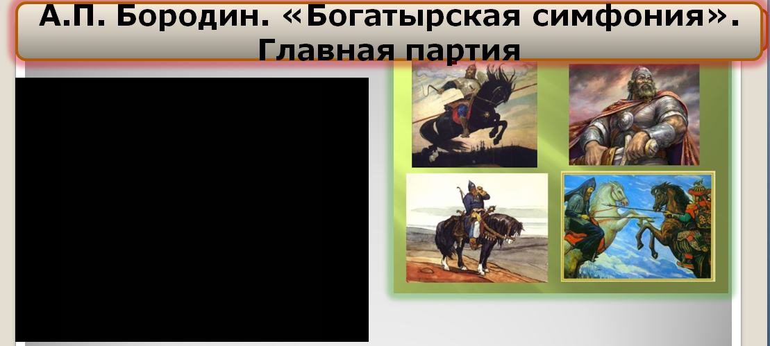
3 слайд.
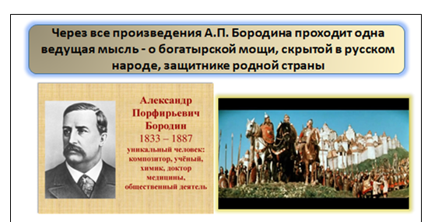
Прозвучала главная партия 2, симфонии русского композитора 19 века, ученого химика, общественного деятеля, Александра Порфирьевича Бородина. Симфония называется Богатырская.
Вслушиваясь в эту музыку, видишь перед собой людей могучих и вольных. Точно громогласный клич, взывающий богатырей русских - звучит суровая, полная несокрушимой мощи первая тема симфонии,
В ней ощущается Могучая поступь, огромная молодецкая силушка. Как отклик массы (дружины) на призывный клич витязя, идущих в бой с молодым задором. звучит наигрыши деревянно-духовых инструментов, носящие плясовой оттенок.
Композитор воспевает силу русского народа, его умение бороться и сопротивляться, и вместе с тем душевную красоту его души..
Образ богатыря и родился в русском искусстве как образ могучего защитника Родины. Это художественное обобщение, воплощение в одном человеке силы народа. Через все произведения композитора проходит одна ведущая мысль - о богатырской моще, скрытой в русском народе.

Слайд 4
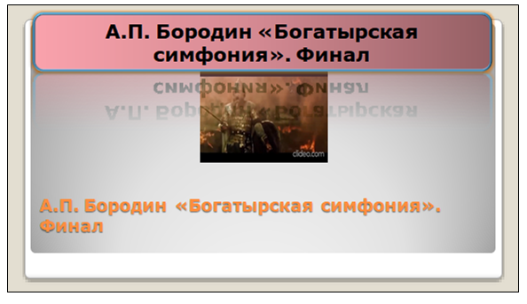.
Симфония заканчивается утверждением богатырского образа, звучащего еще более мощно, уверенно, неустрашимо.
Звучит финал симфонии, богатырская тема в увеличении

Слайд 5
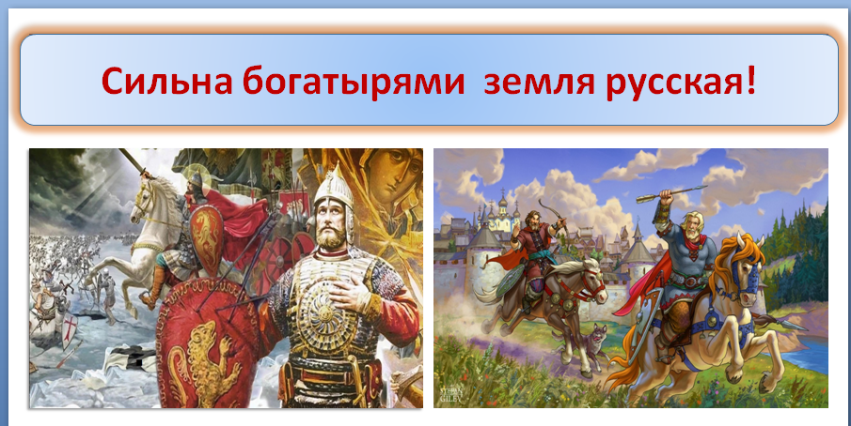
Тема нашей лекции называется «Славные сыны Отечества в музыке всех времен".
Я употребляю эти слова в широком смысле. Сын отечества- – слово собирательное. Это простой человек, русский богатырь, который до забвения души любит отчий дом, свою родину. Это человек - смелый, мужественный, героический, готовый без малейшего колебания отдать свою жизнь за родную отчизну.
А и сильные, могучие богатыри на Славной Руси!
Не скакать врагам по нашей земле,
Не топтать их коням землю Русскую,
Не затмить им солнце наше красное.
Век стоит Русь – не шатается!
И века простоит, не шелохнется!
Слайд 6.
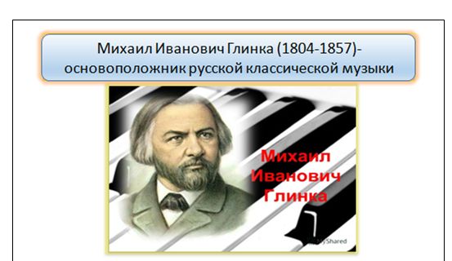
Центральная для всего русского искусства тема народного героизма, величественные образы народного эпоса и отечественной истории – ведущая тема творчества Михаила Ивановича Глинки.
Его часто называют «Пушкиным русской музыки». Подобно тому, как Пушкин открыл своим творчеством классическую эпоху русской литературы, Глинка стал основоположником русской классической музыки.
Народ стал главным героем творчества Глинки, а народная песня – основой его музыки.
Горячей любовью к Родине и народу навеяны его величайшие создания – героическая трагедия «Иван Сусанин» и богатырский сказ о Руслане – оп. Руслан и Людмила»
Слайд 7
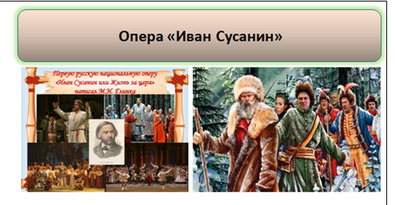
Первая русская героико-патриотическая опера, написанная талантливым композитором, рассказывает о событиях начала семнадцатого века – русско-польской войне. В основе ее лежит действительное историческое событие: героический поступок костромского крестьянина в 1613 г., который ценой своей жизни остановил вражеский отряд. Он завел поляков в непроходимую лесную чащу, не выдав местоположение царя, за что был жестоко убит.
Основная идея произведения – верность, мужество, поступки, окрашенные в возвышенно-трагические, доблестные, героические цвета. Сусанин отдал жизнь ради победы своей родины над врагом. Патриотическая идея широко утверждается в двух народных хорах, обрамляющих оперу, - интродукции и эпилоге.
Слайд 8
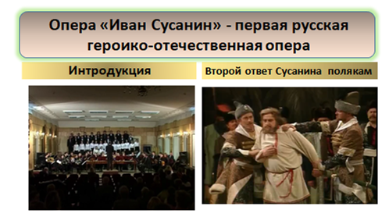
Интродукция — величавая народная сцена; основная мелодия хора, словно подсказанная широким раздольем русских просторов, напоминает народную песню. По словам композитора, мужской хор передает силу и беззаботную неустрашимость русского народа, его высокий героический пафос.
Родина, моя, запевает солист. Ему отвечает хор: Русская земля, бури мчатся над тобой. Всех, кто в смертный бой шел за край родной, вечно помнить будет Русь.

Звучит хор Родина, моя
Композитор раскрывает глубокую внутреннюю связь между подвигом Сусанина и всего русского народа. Не случайно, в 2-х его ответах полякам, звучат мелодии народных хоров из интродукции и эпилога оперы. И в них же, выражена основная патриотическая идея оперы: «Страха не страшусь, смерти не боюсь, лягу за святую Русь»- с достоинством отвечает И. Сусанин полякам, повторяя мелодию хора.
Слайд 9
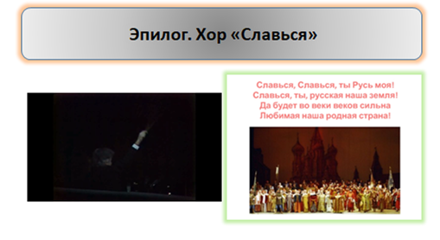
Опера завершается грандиозной картиной народного торжества на Красной площади в Москве. Совершается постепенный переход от скорби по погибшему к всенародному ликованию, будто весть о подвиге Сусанина передается из уст в уста и несется по стране.
В основе эпилога оперы - величественный хор «Славься», мелодия которого зародилась в первом ответе Ивана Сусанина полякам на словах: «Велик и свят наш край родной». Заключительный
Хор достойно венчает оперу — светлый гимн русскому народу, выдающийся художественный памятник беззаветному народному патриотизму. Торжественность и эпическая сила придают хору черты гимна. С предельной выпуклостью и четкостью в нем воплощен богатырский образ народа-победителя.
Возвысив жанр исторической оперы до уровня народной трагедии, Глинка выразил ведущую идею своего времени – идею нерасторжимого единства личной и общенародной судьбы.

Слайд 10
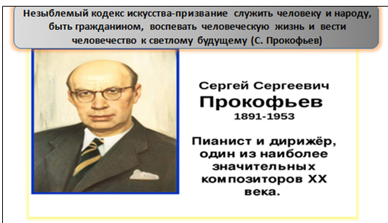
Защита Родины считалась высшей обязанностью и священным долгом человека во все времена. Для каждого народа, беззаветно любящего родную землю, не было, нет, и не будет ничего дороже Отчизны. Вот почему уже тысячи лет человечество воспевает образ защитников Родины, славных сынов Отечества.
Тему богатырского величия русского народа продолжает в своем творчестве Сергей Сергеевич Прокофьев- гениальный русский композитор, новатор, отразивший в своем творчестве всю противоречивость современного мира.
Его кантата «Александр Невский» занимает важнейшее место в творчестве композитора, утверждая в нем героико-эпическую национальную тему.
Первоначально это была музыка к кинофильму крупнейшего советского режиссера Сергея Эйзенштейна «Александр Невский». Из материалов к фильму впоследствии быоа создана кантата. Кантатой называют крупное вокально-инструментальное произведение для хора, солистов и оркестра, состоящее из нескольких частей.
В кантате композитор обращается к богатырским образам, –рисует великое историческое событие – героический подвиг русского князя Александра Ярославовича по прозвищу Невский и его дружины, которые боролись против тевтонских рыцарей-крестоносцев.
Слайд 11
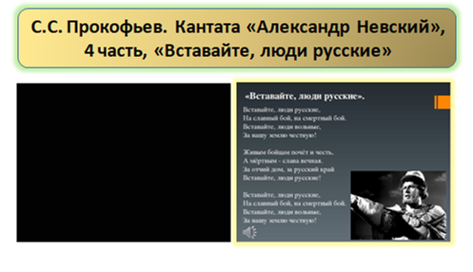
Он разбил немецких рыцарей на льду Чудского озера, освободив Новгородские земли. Это было в XIII веке, в 1242 г. И нам известны слова А. Невского: «Кто с мечом к нам придет, от меча и погибнет». В этих словах заключена сила и правда мужественных защитников Родины.
В кантате 7 частей. Наиболее значимая из них – 4 часть «Вставайте, люди, русские»- Музыка звучит призывно, твердо и уверенно. Это открытый зов к защите родной земли.
В средней части певучая, светлая лирическая мелодия женского хора символизирует образ освобожденной Руси: На Руси родной, на Руси большой не бывать врагу. Поднимайся встань, мать родная Русь .

Слайд 12
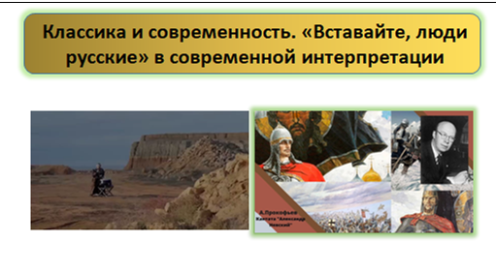
Два гениальных русских мастера создали свои произведения в ту пору, когда гитлеровский фашизм уже начал свое варварское вторжение в страны Европы. Фильм был создан в 1938 году, а кантата в 1939г. Они прозвучали, как грозное напоминание о том, что ждет врага, который решится напасть на нашу Родину.
«Вставайте, люди русские! На смертный бой, на правый бой!» Эти слова пели наши солдаты, шедшие на бой с фашистами. И чуть не ежедневно мощные репродукторы по всей стране несли призывные звуки этой прокофьевской песни:
Кантата является символом великой любви к Родине, самоотверженной борьбы с захватчиками и незабвенным памятником в честь славной победы над наступающим врагом.
Кантата не теряет актуальности и в наше время, так как весь мир сегодня объединился против России. Но , сильна богатырями земля русская, и стоят на страже славные сыны отечества.
Мужественно, героически сражаются сегодня наши молодые парни- наши славные сыны отечества с неофашизмом. И вся Россия с ними. Поэтому мы снова обращаемся к музыке Прокофьева которая звучит сегодня в современной интерпретации мощно, грозно. Мы едины, за нами неминуемая победа

Звучит хор "вставайте люди, русские" в современной обработке

Слайд 13
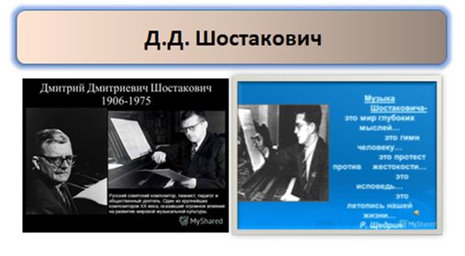
Бессмертные подвиги защитников своего края нашли отражение в музыкальных произведениях многих русских композиторов. Среди них - Дмитрий Шостакович – личность, ставшая этическим, общественным явлением эпохи 20 века. Его творчество - летопись и исповедь поколений, стремившихся к великому будущему, потрясенных и выстоявших в трагических испытаниях.
Шостакович вошел в историю мировой музыки как один из величайших симфонистов, создатель потрясающих инструментальных драм-симфоний. Его 7, «Ленинградская» симфония стала символом стойкости защитников осажденного города, гимном побеждающему мужества, гнева и борьбы.
Сочиняя композицию, Шостакович находился в гуще военных событий. Писал он ее в перерывах между боевыми дежурствами на крыше в войсках противовоздушной обороны.
Впервые произведение прозвучало в Куйбышеве в 1942 году. Премьера в окруженном городе-герое состоялась 9 августа 1942 года, в день, когда по плану Гитлера город должен был пасть от блокады. Трансляция велась по радио и через уличные громкоговорители, музыка звучала в каждом доме. Враги остались в полном изумлении, это был настоящий подвиг русских людей, которые в холод, в голод не забывают думать об искусстве и о вечных ценностях.
Слайд 14
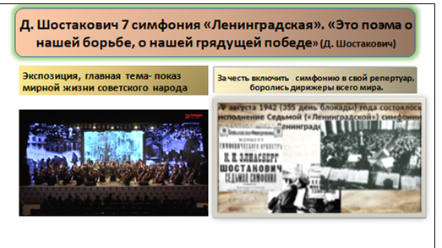
Спустя годы многие немцы говорили, что именно в тот момент осознали непобедимость русского народа.
«Какой дьявол может победить народ, способный создать музыку, подобную этой»- воскликнул тогда известный американский журналист.
За честь включить симфонию в свой репертуар, боролись дирижеры всего мира. Право первым исполнить сочинение за пределами страны, было поручено знаменитому дирижеру Тосканини. Летом 1942 года произведение было исполнено в Нью-Йорке и имело огромный успех. Музыка разлетелась по всему миру.
Это грандиозная симфоническая поэма о мире и войне. Первая часть рассказывает о том, писал композитор, как в нашу прекрасную мирную жизнь ворвалась грозная сил а- война. Экспозиция 1 части повествует о счастливой жизни людей. Эта простая мирная жизнь, какой до войны жили тысячи ленинградских ополченцев, весь город, вся наша страна. Основная, главная, тема экспозиции – энергичная, мужественная, маршеобразная – передающая уверенность людей в себе и в своем будущем.
Ее Уверенная, горделивая поступь служит выражением смелой молодой энергии и мужественной богатырской силы. В процессе развития мелодия переносится в высокий регистр и создает поэтическое ощущение свежего ночного воздуха, своего рода «звучащей тишины» спокойной и светлой летней ночи
Звучит экспозиция 1 части 7 симфонии Шостаковича
Слайд 15.
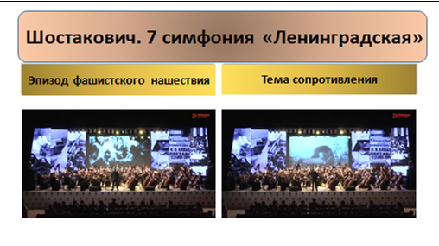
Эта «звучащая тишина» нарушается отдаленной дробью малого барабана и на ее зловещем фоне возникает маршевая тема вражеского нашествия. Тупая, назойливая тема с ее упорным долбящим ритмом проходит 12 раз. С каждым последующим повторением вступают все новые инструменты. Это жуткое безостановочное шествие автоматического «бронированного чудовища, своего рода – Пляска смерти 20 в., все сокрушающая на своем пути.
Звучит фрагмент эпизода фашистского нашествия
Но в тот момент, когда оркестр достигает ошеломляющей силы звучания, когда возрастающий скрежет меди, кажется, уже провозглашает торжество бездушной механизированной темы, неожиданно в гнетущую и давящую атмосферу врываются гневные, протестующие возгласы- тема сопротивления. Ее мужественное звучание на фоне страшной картины хаотического разрушения, говорит о несломленной гордой воле народа, о готовности к героической борьбе и к неуклонному сопротивлению.
Звучит тема сопротивления
Заключительный эпизод разработки воссоздает наиболее напряженный и тревожный этап борьбы. Это драматическое столкновение. Схватка не на жизнь, а на смерть двух противоборствующих сил.
Слайд 16.
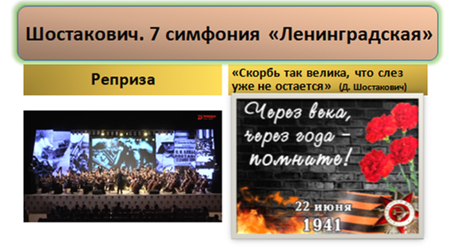
Реприза 1 части – реквием жертвам войны, скорбный траурный марш. Музыка здесь является выражением такого душевного состояния, когда, по словам автора, скорбь так велика, что слез уже не остается.
Звучит фрагмент репризы
Однако, не скорбным трауром завершается 1 часть симфонии: в широко развернутом заключительном эпизоде просветленного характера снова проходят, как воспоминание о прошлом основные темы экспозиции в прежнем облике, закрепляя чувство уверенности в победе, готовности к долгой непреклонной героической борьбе. Издалека доносятся зловещие отзвуки труб и барабанный маршевый топот темы вражеского нашествия как напоминание о горькой действительности, о том, что враг еще не сломлен, что в будущем предстоит долгая жестокая борьба. Но в заключительных интонациях звучит уже уверенность в грядущей победе.
Слайд 17.
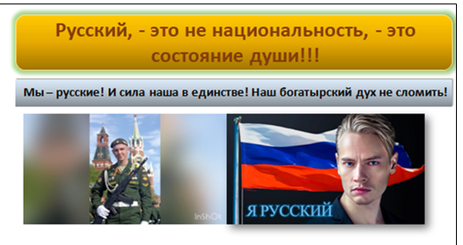
Мощь великая!!!!! Сила великая!!!!! И нация великая!!!.
Звучит песня " русский!

Русскими богатырями сейчас ощущают себя все, кто живёт верой в нашу победу, кто никогда в обиду своих не даст и не предаст, у кого Россия в сердце. И не важно, кто ты по национальности: бурят, чеченец, еврей, черкаш, адыгеец,- Мы все русский народ, потому что русский- это не национальность, это жизненная позиция, это состояние души и поэтому нас не сломить. !!!
Слайд 18.
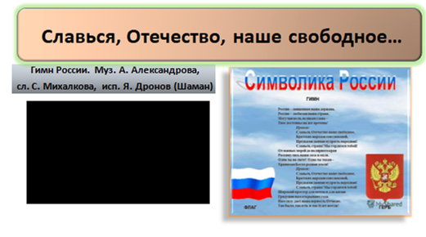
Звучит гимн России
Слайд 19.
